|  |  |
| --- | --- |
|  | firma_horizontal_negro |
| Generación Distribuida para autoconsumo | PVfoto.jpg |
| Reporte | Flujo de caja para instalación de sistemas PV a nivel residencial (CNFL e ICE) |
| *Laboratorio de Investigación en Sistemas Eléctricos de Potencia*  sello_escuela | El presente informe presenta simulaciones de flujos de caja que evalúan la rentabilidad de instalación de paneles fotovoltaicos a nivel residencial, considerando las tarifas actuales de CNFL y el ICE, así como el cargo por acceso a la red de distribución. El informe muestra que la rentabilidad del proyecto varía considerablemente si el costo de acceso a la red aumenta 5% por año. Asimismo, según los casos estudiados, el sistema tarifario actual no incentiva la instalación de paneles fotovoltaicos en el área de concesión de CNFL. |

Generación Distribuida para autoconsumo

## Modelo de Sistema Fotovoltaico (PV)

El modelo del sistema PV utilizado está basado en la propuesta desarrollada por EPRI (Instituto de Investigación de Sistemas de Potencia de Estados Unidos), el cual se muestra en la Figura 1. El modelo considera la curva de eficiencia del inversor, el efecto de la temperatura en la superficie del panel, la capacidad del sistema en kW y la curva de irradiancia.

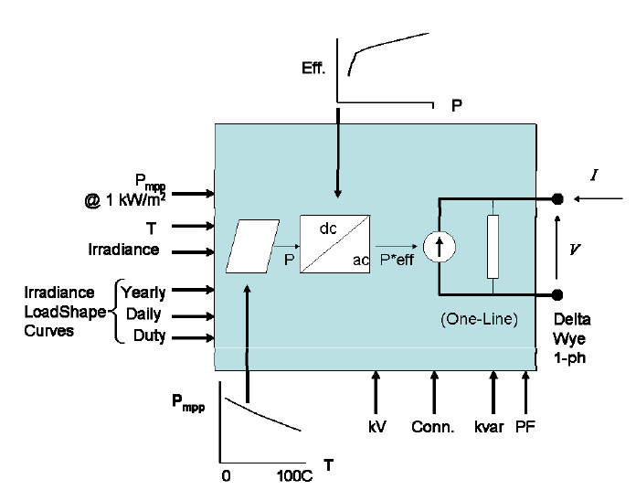

Figura 1: Modelo de Sistema PV propuesto por EPRI

Para efectos del flujo de caja también se considera la degradación del desempeño del sistema fotovoltaico, como se verá más adelante.

La curva de irradiación se obtiene a partir de datos históricos en el lugar donde se instalará el sistema fotovoltaico. Por ejemplo, la Figura 2, muestra las curvas de irradiación diarias promedio para cada uno de los meses del 2013, en un punto del cantón Central de San José, a partir de información de irradiación facilitada por SolarGIS para la Escuela de Ingeniería Eléctrica de la Universidad de Costa Rica. Esta es la información utilizada en el modelo de la Figura 1 para estimar el potencial solar (y producción de energía eléctrica) en función de la capacidad del sistema fotovoltaico.

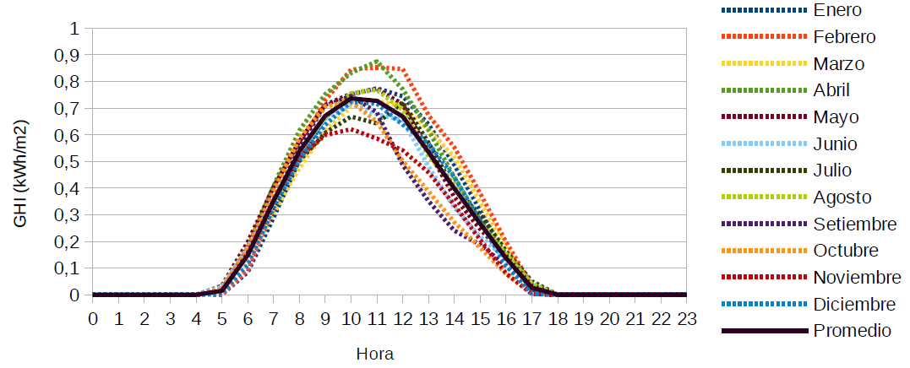

Figura 2: Irradiación promedio por mes en cantón Central de San José para el año 2013

## Metodología de análisis financiero

Para evaluar la rentabilidad de la instalación y el tiempo de percepción de ahorro, se realiza una comparación entre el caso en que el abonado no invierte en el sistema fotovoltaico y el caso en que sí instala el sistema fotovoltaico en el año 0.

Para cada año se calcula el ahorro en factura eléctrica en el i-ésimo año, a partir de la resta de la factura eléctrica sin sistema fotovoltaico y la factura eléctrica con sistema fotovoltaico. Dicho ahorro se tomará como un valor positivo en el flujo de caja. La inversión inicial, las cuotas de préstamo, costo de instalación y acceso a la red se toman como negativos en el flujo de caja, como se muestra la Figura 2.

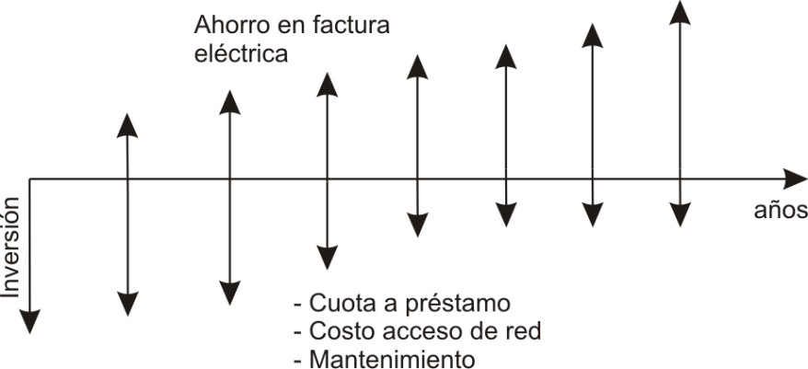

Figura 3: Flujo de caja genérico para evaluar rentabilidad de sistema PV

A partir del flujo de caja anterior se calcula el flujo de caja descontado utilizando una tasa de descuento del 10%, y los valores reportados en la Tabla 1.

Tabla 1: Datos utilizados para el flujo de caja

|  |  |  |
| --- | --- | --- |
| - | **CNFL** | **ICE** |
| **SISTEMA PV** | **-** | **-** |
| kW instalados | 1 hasta 4 | 1 hasta 4 |
| Degradación anual del sistema PV | 0,80% | 0,80% |
| Curva de irradiancia\* | array | array |
| Curva Eficiencia del inversor\*\* | array | array |
| Curva Potencia vs Temperatura\*\*\* | array | array |
| **DATOS DEL ABONADO** | **-** | **-** |
| Consumo mensual promedio en kWh | 300 a 600 | 300 a 600 |
| Aumento de consumo anual | 1% | 1% |
| **COSTO DEL SISTEMA** | **-** | **-** |
| Costo sistema menor a 2,5 kW | $2900/kW | $2900/kW |
| Costo sistema mayor a 2,5 , menor a 10 kW | $2300/kW | $2300/kW |
| Costo sistema mayor a 10 kW | $2000/kW | $2000/kW |
| Tipo de cambio | ₡540,00 | ₡540,00 |
| Costo mantenimiento al año | ₡25.000,00 | ₡25.000,00 |
| **FINANCIAMIENTO** | **-** | **-** |
| Periodo del préstamo | 10 años | 10 años |
| Tasa de interés del préstamo | 10% | 10% |
| Porcentaje del préstamo | 100% | 100% |
| **TARIFA RESIDENCIAL** | **-** | **-** |
| TR1 SIN PV | ₡70,00 | ₡88,00 |
| TR2 SIN PV | ₡107,00 | ₡156,00 |
| TR3 SIN PV | ₡111,00 | ₡156,00 |
| TR1 CON PV | ₡55,00 | ₡61,00 |
| TR2 CON PV | ₡92,00 | ₡129,00 |
| TR3 CON PV | ₡96,00 | ₡129,00 |
| Aumento de tarifa residencial por año | 5% | 5% |
| Tarifa de acceso a la red / kWh consumido | ₡15 | ₡27 |
| Aumento de tarifa de acceso a la red por año | 1% | 1% |
| Costos de instalación | ₡194.000,00 | ₡194.000,00 |
| **FLUJO DE CAJA** | **-** | **-** |
| Periodo | 20 años | 20 años |
| Tasa de descuento | 10% | 10% |

\* Según localización, \*\* se utiliza curva típica de inversor, \*\*\* se utiliza línea típica con pendiente -0.5%

## Caso CNFL



Figura 4: CNFL, 300 kWh sin costo de acceso a la red



Figura 5: CNFL, 300 kWh con costo de acceso a la red que aumenta 1% anual



Figura 6: CNFL, 300 kWh con costo de acceso a la red que aumenta 5% anual



Figura 7: CNFL, 600 kWh sin costo de acceso a la red



Figura 8: CNFL, 600 kWh con costo de acceso a la red que aumenta 1% anual



Figura 9: CNFL, 600 kWh con costo de acceso a la red que aumenta 5% anual

## Caso ICE



Figura 10: ICE, 300 kWh sin costo de acceso a la red



Figura 11: ICE, 300 kWh con costo de acceso a la red que aumenta 1% anual



Figura 12: ICE, 300 kWh con costo de acceso a la red que aumenta 5% anual



Figura 13: ICE, 450 kWh sin costo de acceso a la red



Figura 14: ICE, 450 kWh con costo de acceso a la red que aumenta 1% anual



Figura 15: ICE, 450 kWh con costo de acceso a la red que aumenta 5% anual



Figura 16: ICE, 600 kWh sin costo de acceso a la red



Figura 17: ICE, 600 kWh con costo de acceso a la red que aumenta 1% anual



Figura 18: ICE, 600 kWh con costo de acceso a la red que aumenta 5% anual